**Replikácia nukleových kyselín**

1. **=zdvojenie, znásobenie, syntéza DNA – pred bunkovým delením!!!!**

DNA= deoxyribonukleová kyselina, je to pravotočivá dvojzávitnica, v eukaryotických bunkách sa nachádza v:jadre,mitochondrie a v chloroplastoch .-semiantonómne . V svojej štruktúre obsahuje aj histónové bielkoviny. Stavebnou jednotkou DNA je nukleotid a je zložený z 3 častí (označte z ktorých):

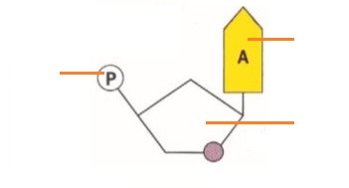**Úloha:** Koľko stavebných látok je na obrázku? Označte ich:

Dusíkatá báza

Zb

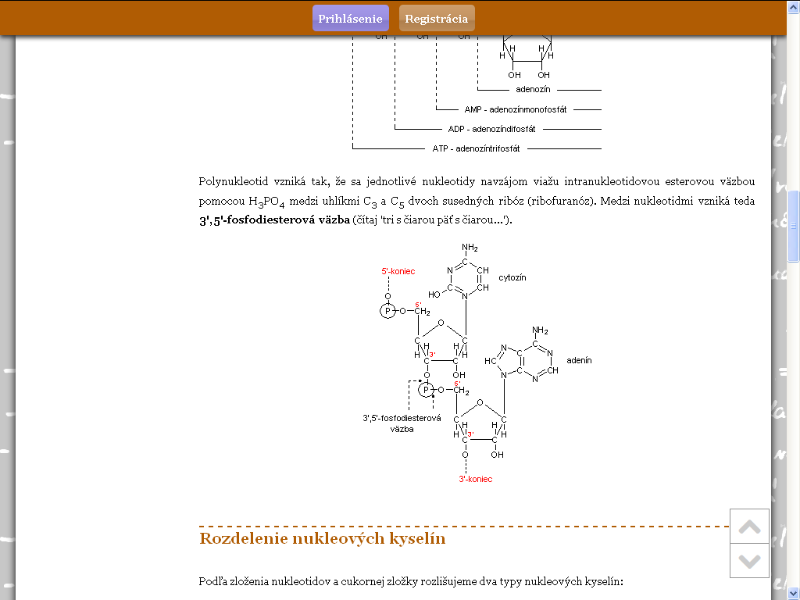

Sacharidová zložka

5C-pentóza

Zvyšky H3PO4

N-glykozidová väzba

Genetická informácia je uložená v **PRIMÁRNEJ** štruktúre DNA = je daná poradím nukleotidov!!!!!

Výnimka: u vírusov RNA je v štruktúre RNA

Komplementárne vlákna DNA držia spolu vďaka vodíkovým väzbám. A = T C = G

* K replikácii DNA dochádza **PRED bunkovým delením** počas interfázy v S -fáze bunkového cyklu.
* 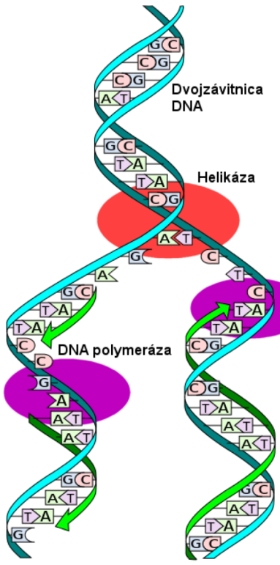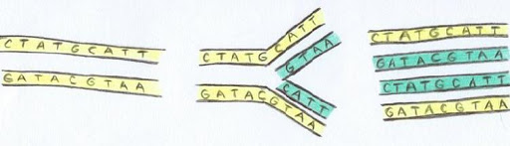začína rozvinutím a oddelením komplementárnych vláken DNA

Matrica=templát=vzor= materské vlákna DNA

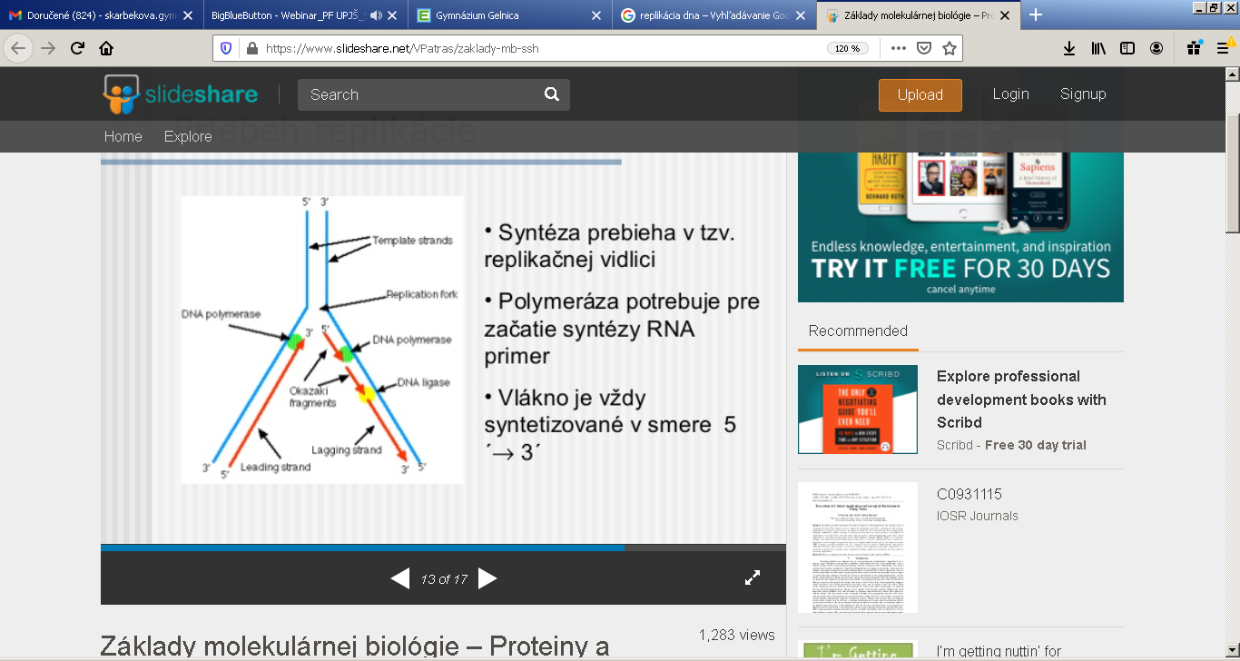

Dcérske vlákna

Pri replikácii majú úlohu enzýmy:**DNA-primáza, DNA-helikáza,DNA-polymerázy (hlavne III),DNA-ligáza**,

Replikácia má 3 kroky:

1.Iniciácia - rozpletenie dvojzávitnice DNA (rozrušenie vodíkových väzieb N-báz), vznik tzv. replikačnej vidlice (oka), deje sa to za pomoci enzýmu **DNA-helikázy**,

* enzým katalyzujúci replikáciu DNA sa nazýva **DNA-polymeráza** (priradzuje komplementárne dusíkaté bázy)
* naviazanie enzýmov pre ďalšie procesy
* iniciácia vyžaduje štartér (primér) (čítaj 'prajmer'). = krátkeho úseku RNA s voľnou -OH skupinou (primer je na konci replikácie odstránený)

-syntéza nového vlákna DNA **vždy** prebieha v smere 5´ 3´ !!!!

2.Elongácia – pridávanie nukleotidov a postup replikačnej vidlice

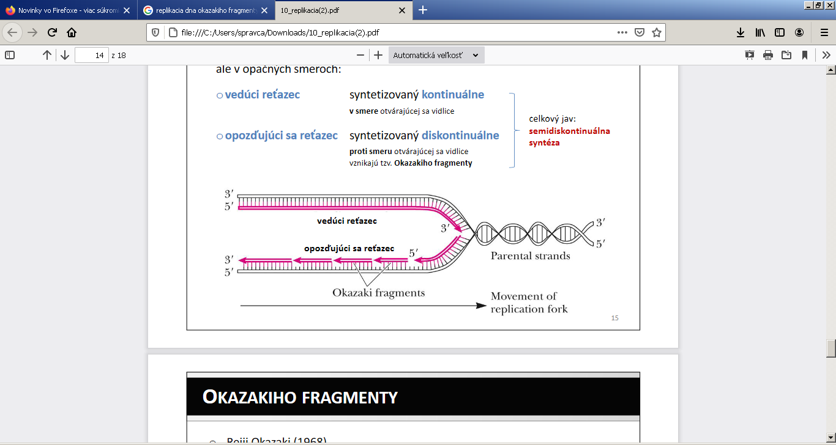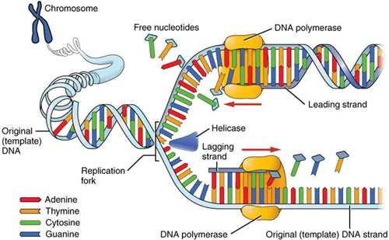

Tým, že syntéza nového vlákna DNA **vždy** prebieha v smere 5´ 3´ jeden reťazec DNA je

**vedúci reťazec** - tvorí sa podľa materského vlákna 3´ 5´ !!!!! (vyžaduje iba 1 primer!)

2. je **zaostávajúci reťazec** – tvorí sa pomocou Okazakiho fragmentov, ktoré neskôr spojí dokopy enzým **DNA-ligáza** (vyžaduje viac primerov)

**Ok.fragment** = úsek v smere 5'-3', čo je umožnené dočasnou zmenou tvaru (konformácie) reťazca DNA

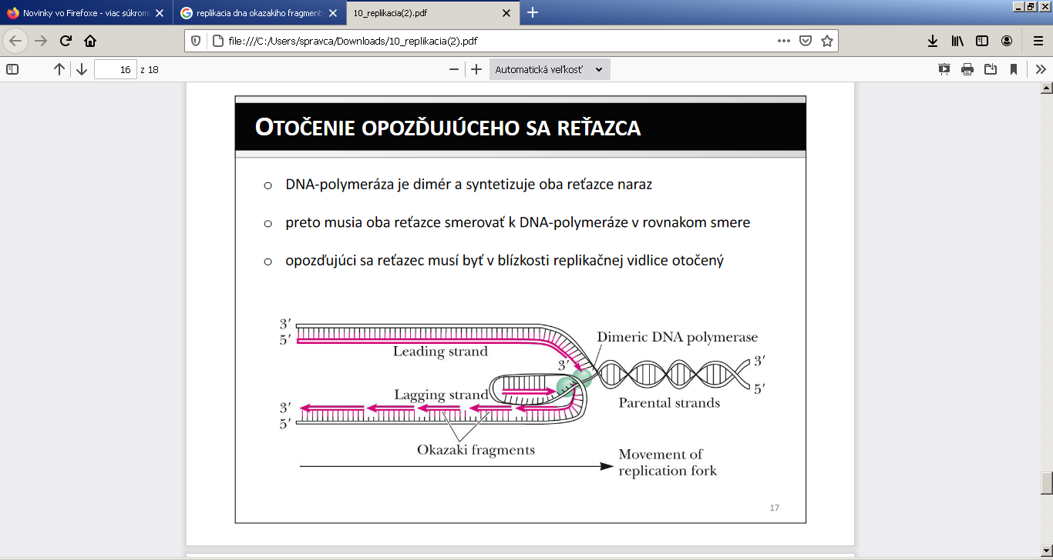

Proces, kedy sa jeden reťazec DNA replikuje kontinuálne (postupne a súvisle až do konca) a druhý diskontinuálne (prerušovane), nazývame **semidiskontinuálna syntéza**.

**3.Terminácia – ukončenie replikácie -** Replikácia DNA končí vtedy, keď je zreplikovaná celá molekula, to vedie k vyviazaniu DNA-polymerázy a ukončeniu polymerizácie.

Výsledok replikácie DNA: z jedného materského vlákna DNA sa vytvoria 2 dcérske vlákna(REPLIKY), identické (zhodné) s materským vláknom DNA, energia na vytvorenie väzby medzi jednotlivými nukleotidmi sa získava z molekuly ATP, **výsledkom replikácie sú 2 rovnaké molekuly DNA,** z ktorých každá obsahuje jeden reťazec pôvodnej molekuly DNA a jeden novosyntetizovaný, t. j. dcérsky. Obe molekuly DNA obsahujú presne tie isté gény ako mala východisková molekula.

**2.Molekula RNA sa replikuje podľa molekuly DNA!!!!!!!**

* reťazce pravotočivej dvojzávitnice molekuly DNA sa od seba oddelia porušením vodíkových mostíkov medzi komplementárnymi bázami oboch reťazcov
* iba jeden z reťazcov pôvodnej molekuly DNA slúži ako matrica (predloha) na syntézu reťazca RNA (je to geneticky určené!)
* k obnaženým dusíkatým bázam, ktoré sú súčasťou nukleotidov DNA sú priradzované voľné nukleotidy RNA na základe nasledujúcej komplementarity

|  |  |
| --- | --- |
| **Matrica (vlákno DNA)** | **Vytvárané vlákno RNA** |
| C | G |
| G | C |
| **A!** | **U!** |
| T | A |

* enzým **RNA – polymeráza** spája priradené nukleotidy do súvislého reťazca
* energia na vytvorenie väzby medzi jednotlivými nukleotidmi sa získava z molekuly ATP
* vytvorené vlákno RNA sa odpojí od matrice
* oddelené reťazce vlákna DNA sa opäť spoja vodíkovými väzbami a obnovia štruktúru dvojzávitnice

**Proces replikácie je zložitý a presne kontrolovaný**, aby sa neurobil „preklep“ v syntéze DNA alebo RNA. Takáto chyba by vyvolala mutáciu.